Белорусский государственный технологический университет

Факультет информационных технологий

Кафедра программной инженерии

Лабораторная работа 1

По дисциплине «Программирование сетевых приложений»

На тему «Сетевые утилиты»

Выполнила:

Студентка 3 курса 6 группы

Альшевская Алина Михайловна

Старший преподаватель: И.Г. Сухорукова

Минск, 2025

**Задание 1**.Получите справку о параметрах утилиты **ipconfig.**

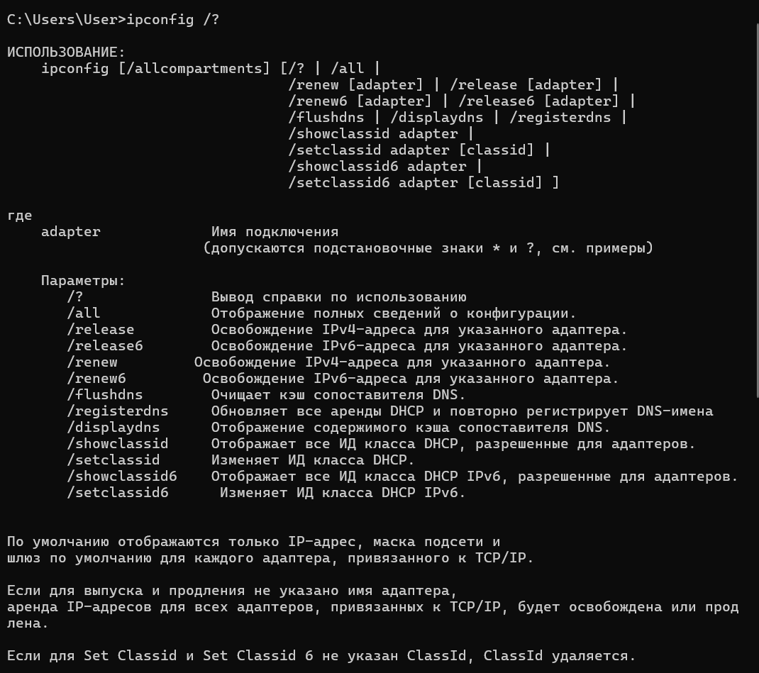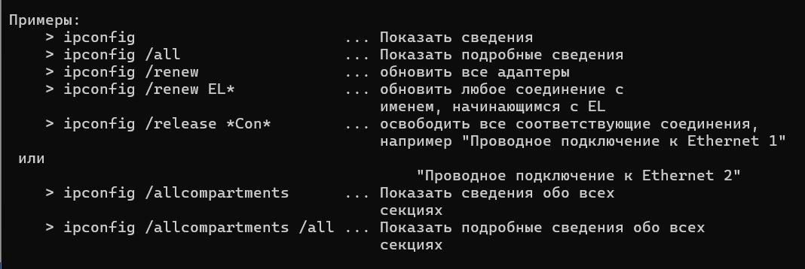

**Задание 2**.Получите короткий отчет утилиты исследуйте его**.**

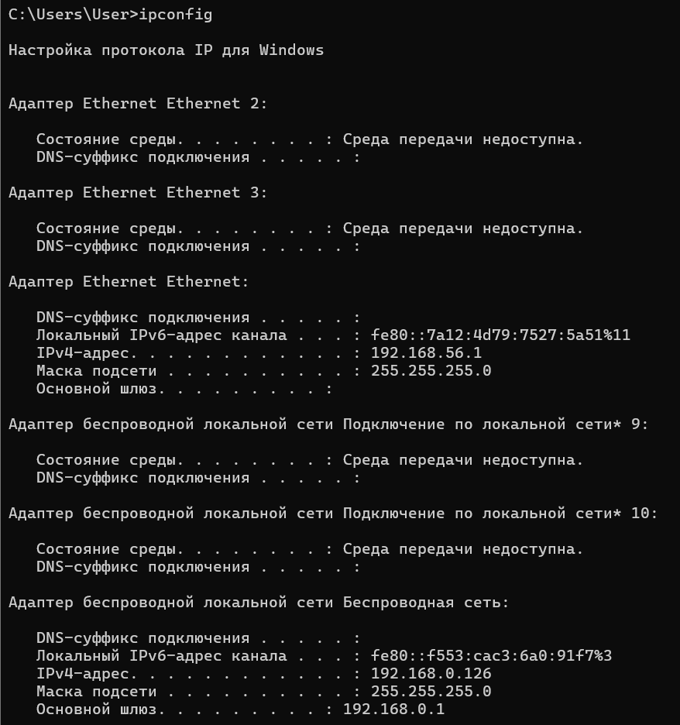

**Задание 3.** Получите полный отчет утилиты**.** Выпишите символическое имя хоста , IP-адрес, маску подсети, MAC-адрес адаптера.

Имя хоста - DESKTOP-T12FKAO

IP-адрес – 192.168.0.126

Маска подсети – 255.255.255.0

MAC-адрес адаптера- E0-D0-45-59-88-BE

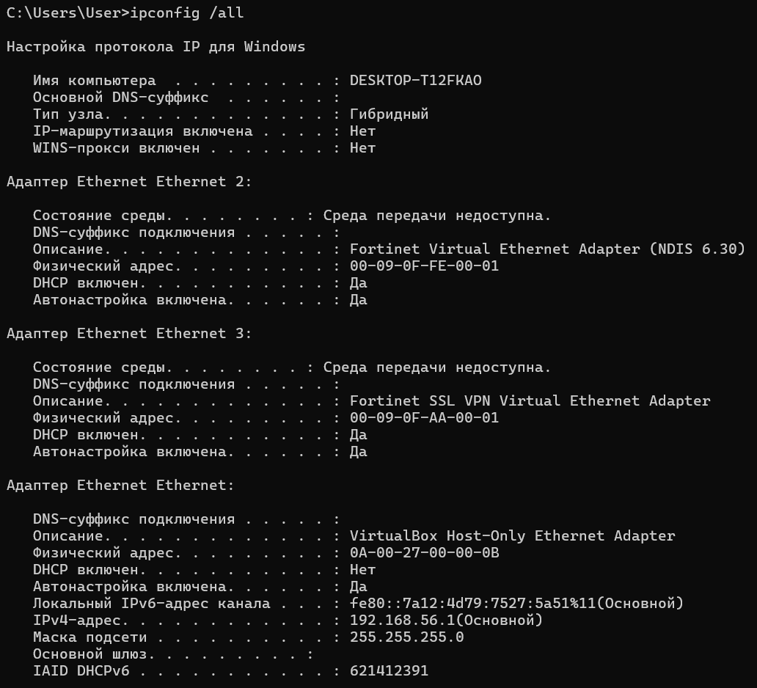

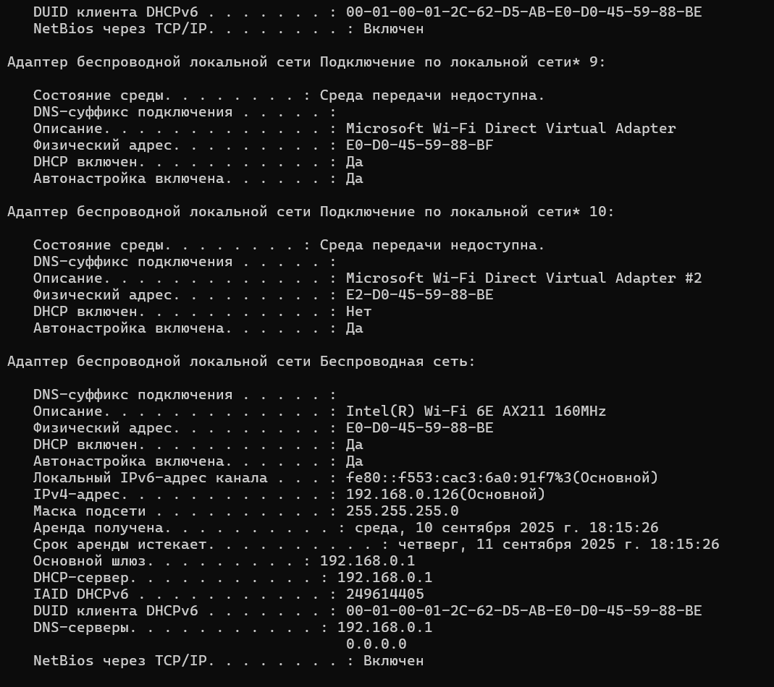

**Задание 4.** Определите, к какому классу адресов относится выписанный IP-адрес; вычислите максимальное количество хостов, которое может быть в подсети и укажите диапазон их адресов; определите код производителя сетевого адаптера.

IP адрес 192.168.0.126 относится к классу С, т.к первый октет попадает в промежуток 192-223. Также это адрес попадает в диапазон частных IP-адресов 192.168.0.0-192.168.255.255.

Если представить маску 255.255.255.0 в двоичном коде, то в маске будет 8 нулей, то есть 8 бит отведены под хосты, тогда 2^8-2=25 – максимальное количество хостов подсети.

Сетевой адрес 192.168.0.0

Широковещательный адрес – 192.168.0.255

Тогда диапазон хостов от 192.168.0.1 до 192.168.0.254

Первые три октета MAC-адрес указывают на код производителя, EO-DO-45 принадлежит HP.

**Задание 5.** Определите имя NetBIOS-имя компьютера с помощью утилиты **hostname**. Сравните его с именем полученным с помощью утилиты **ipconfig**.



Имя получение с помощью утилиты hostname совпадает с именем полученным с помощью утилиты ipconfig –DESKTOP-T12FKAO

**Задание 6.** Получите справку о параметрах утилиты **ping.**

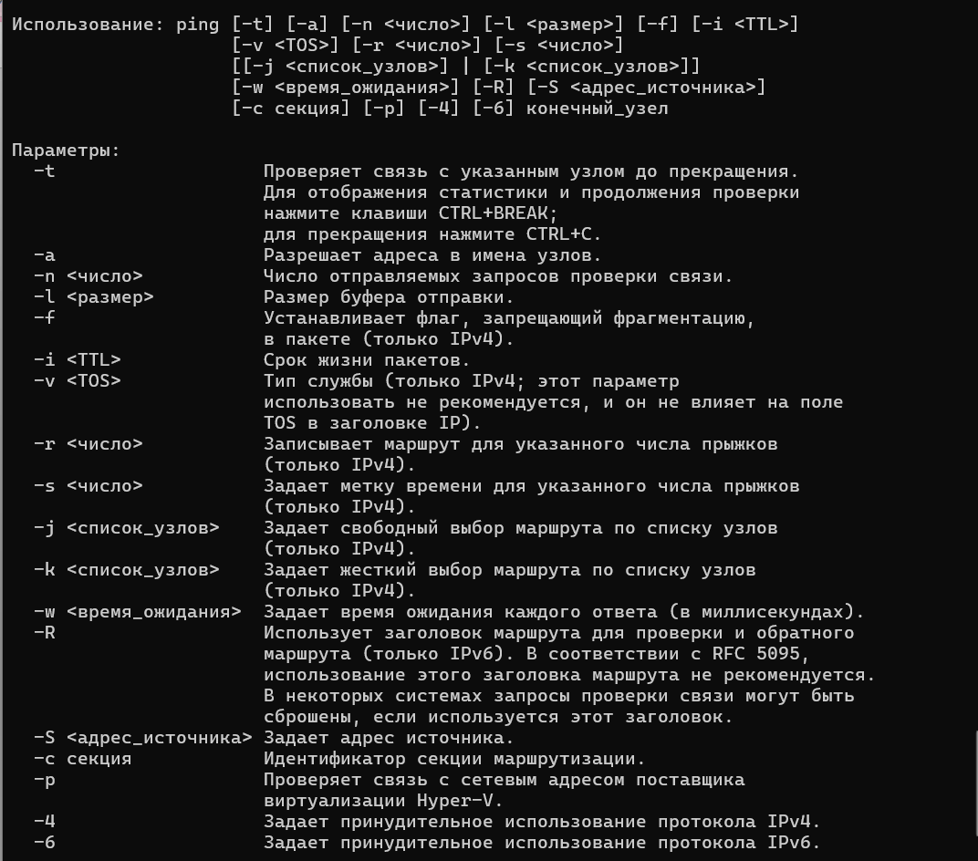

**Задание 7.** С помощью **ping** проверьте работоспособность интерфейса внутренней петли компьютера.

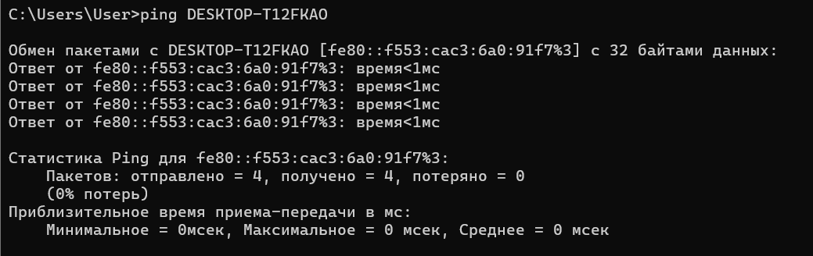

**Задание 8.** С помощью утилиты **ping** проверьте доступность интерфейса какого-нибудь компьютера в локальной сети, указав в качестве параметров его IP-адрес.

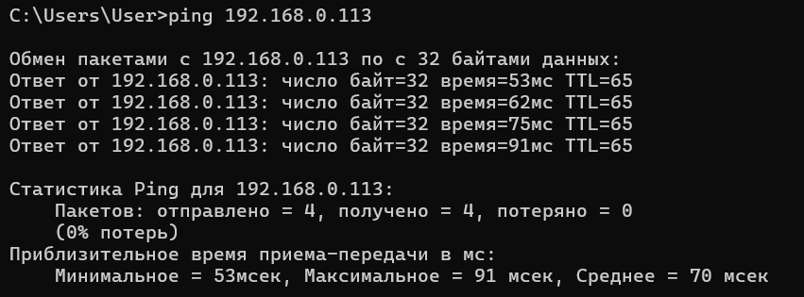

**Задание 9.** С помощью утилиты **ping**  проверьте доступность интерфейса какого-нибудь компьютера в локальной сети, указав в качестве параметров символическое имя хоста.

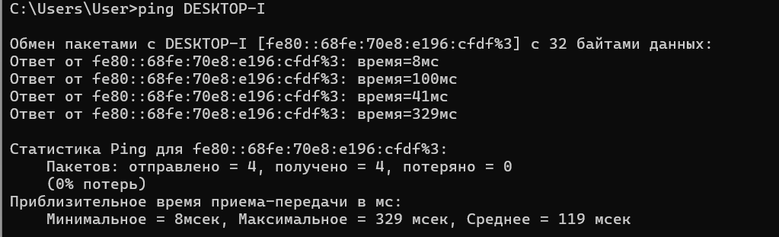

**Задание 10.** С помощью утилиты **ping** проверьте доступность интерфейса какого-нибудь компьютера в локальной сети, указав в качестве параметров символическое имя хоста и увеличив размер буфера отправки до 1000 байт

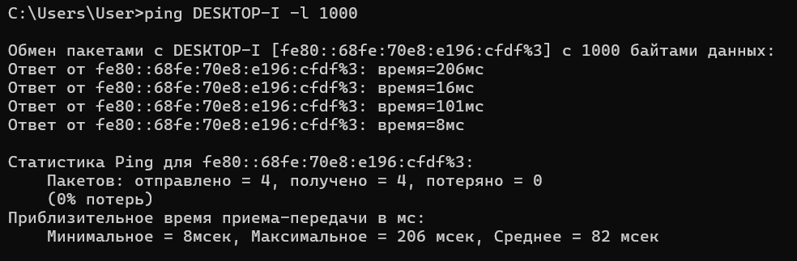

**Задание 11.** С помощью утилиты **ping** проверьте доступность интерфейса какого-нибудь компьютера в локальной сети, указав в качестве параметров его IP-адрес и установив количество отправляемых запросов равное 17.

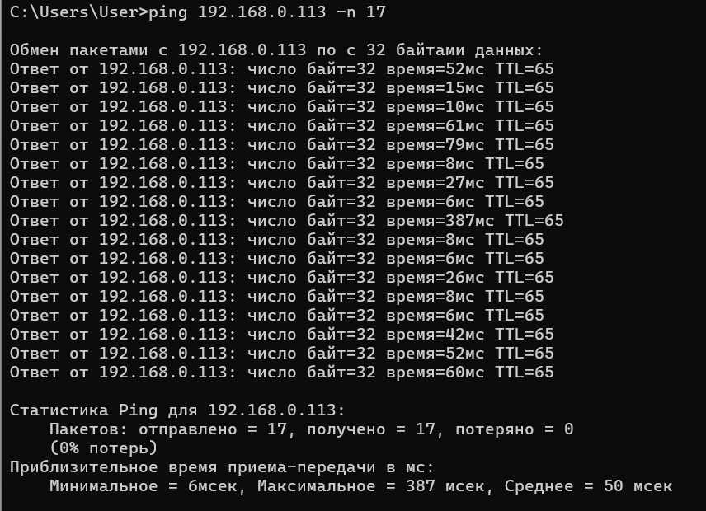

**Задание 12.** Получите справку о параметрах утилиты **tracert**.

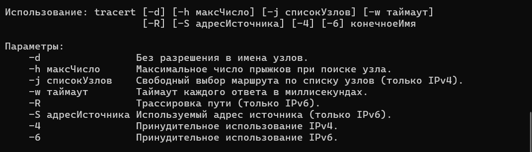

**Задание 13.** С помощью утилиты **tracert**  определите маршрут хоста самого к себе (интерфейс внутренней петли).

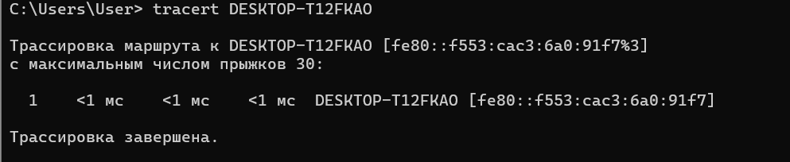

**Задание 14.** С помощью утилиты **tracert**  определите маршрут к хосту в локальной сети. Определите количество прыжков в полученном маршруте.

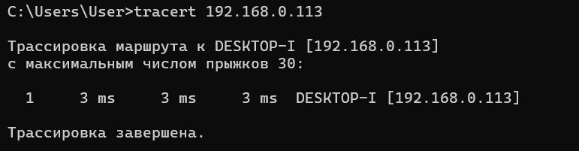

**Задание 15.** Получите справку о параметрах утилиты **route**.

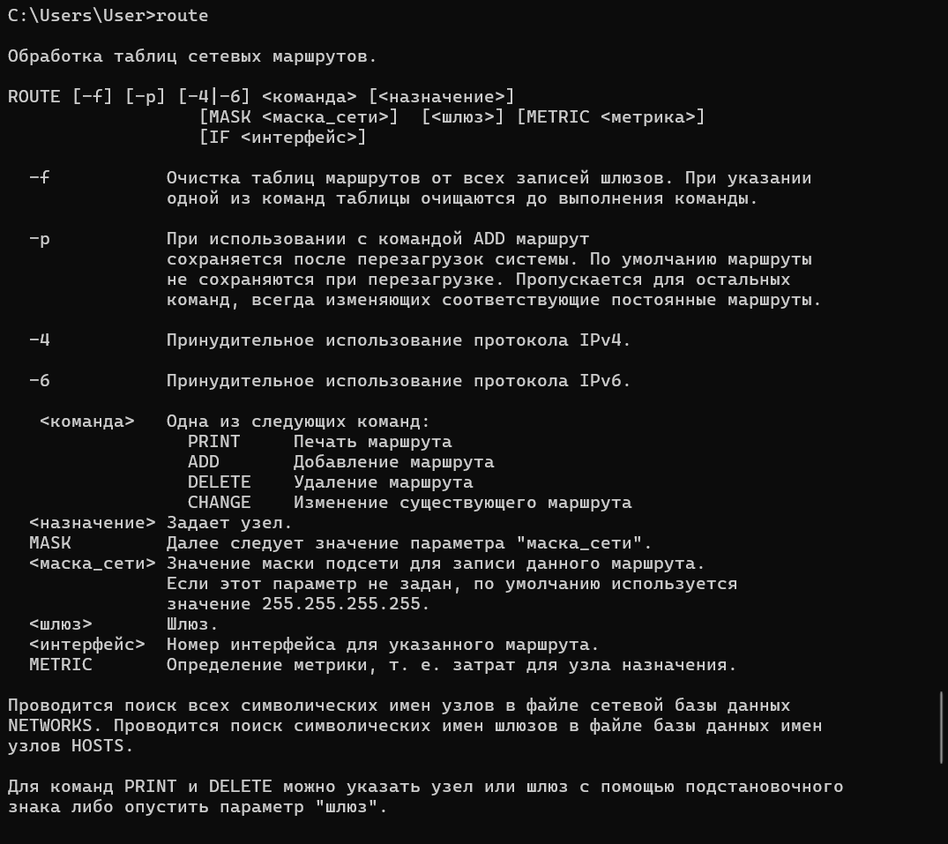

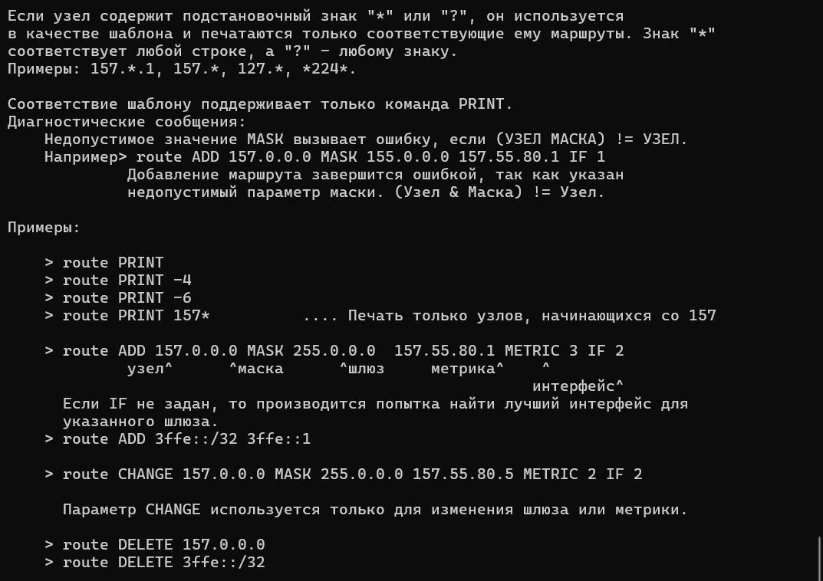

**Задание 16.** Распечатайте на экран монитора таблицу активных маршрутов компьютера. Исследуйте полученный отчет. Определите строки таблицы, соответствующие интерфейсу внутренней петли и широковещательным адресам. Определите IP- адреса шлюзов.

Интерфейс внутренней петли:

127.0.0.0/ 255.0.0.0

127.0.0.1/155.255.255.255

127.255.255.255/255.255.255.255

Широковещательный адрес -192.168.0.255/255.255.255.255

IP-адрес шлюза -192.168.0.1

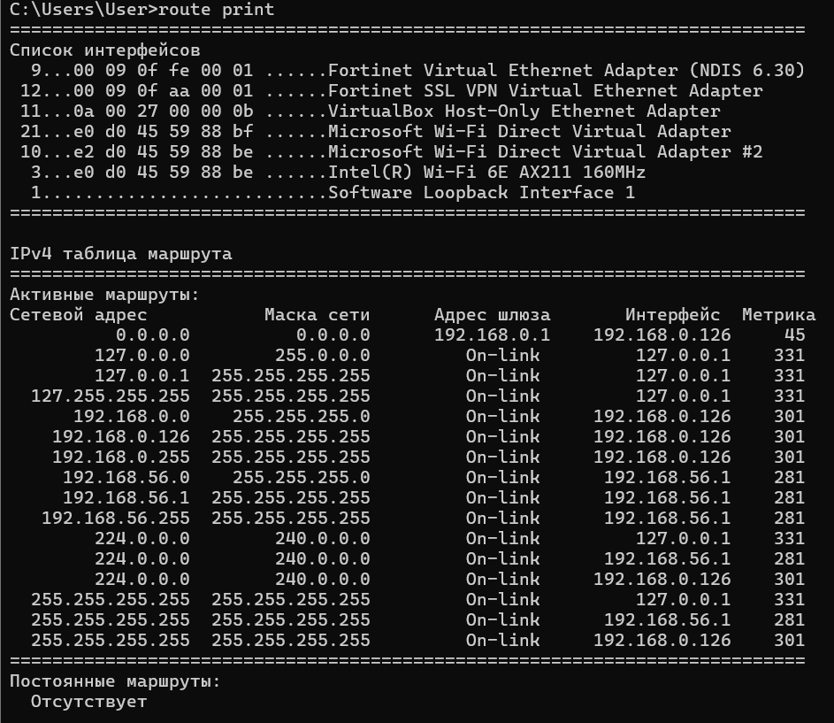

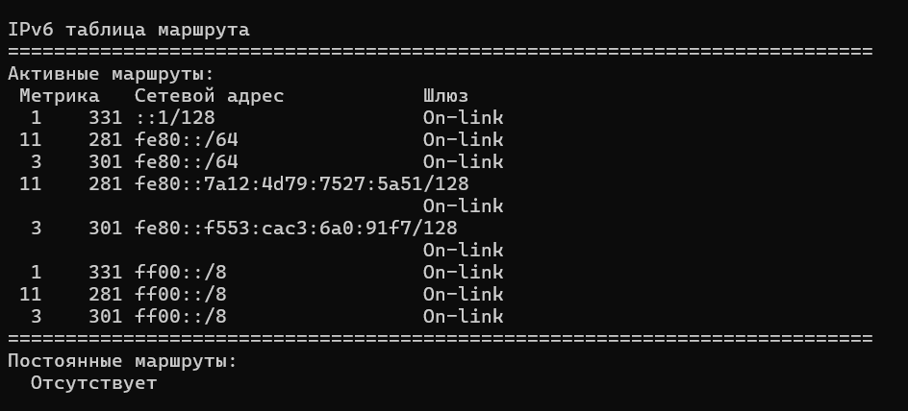

**Задание 17.** Получите справку о параметрах утилиты **arp**.

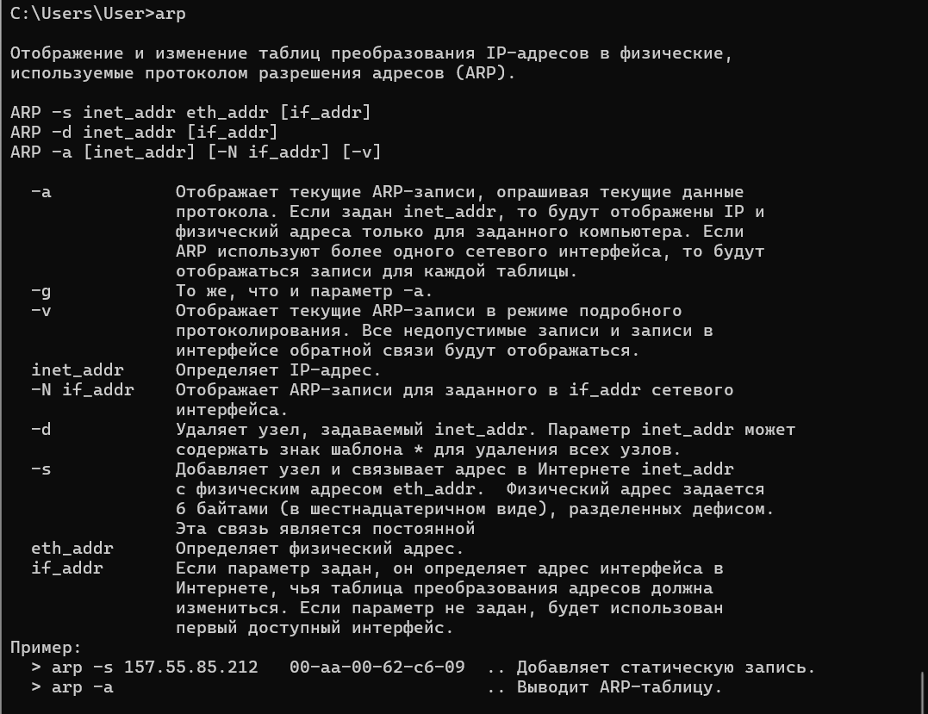

**Задание 18.** Распечатайте на экран монитора arp-таблицу. Исследуйте полученный отчет. Определите хосты, которым соответствуют строки arp-таблицы. Определите IP-адрес, которого нет в arp-таблице, но есть в локальной сети. Выполните утилиту **ping** в адрес этого хоста. Распечатайте снова arp-таблицу и объясните произошедшие изменения. Определите MAC-адреса двух хостов с ближайшими IP-адресами.

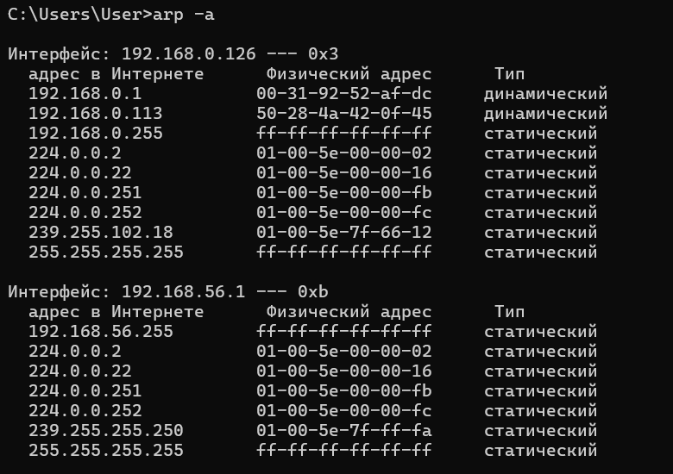

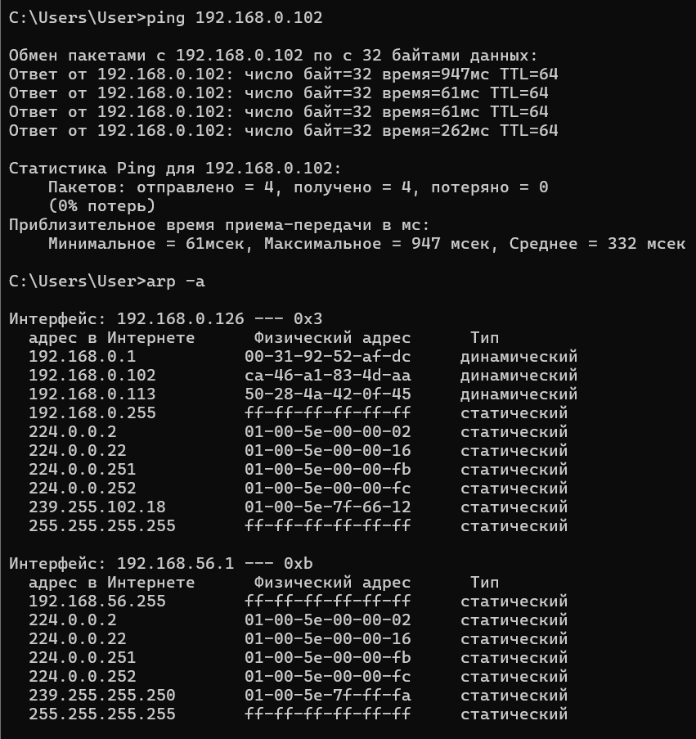

Изначально адрес 192.168.0.102 не был указан в первоначальной таблице, т.к мы с ним не взаимодействовали, но после того, как была выполнена утилита ping, адрес был указан в таблице.

MAC-адрес 192.168.0.102 CA-46-A1-83-4D-AA

MAC-адрес 192.168.0.113 50-28-4A-42-0F-45

**Задание 19. З**апустите утилиту **nslookup** в диалоговом режиме и наберите команду **help**. Ознакомьтесь с полученным отчетом, отражающим возможности утилиты **nslookup**.

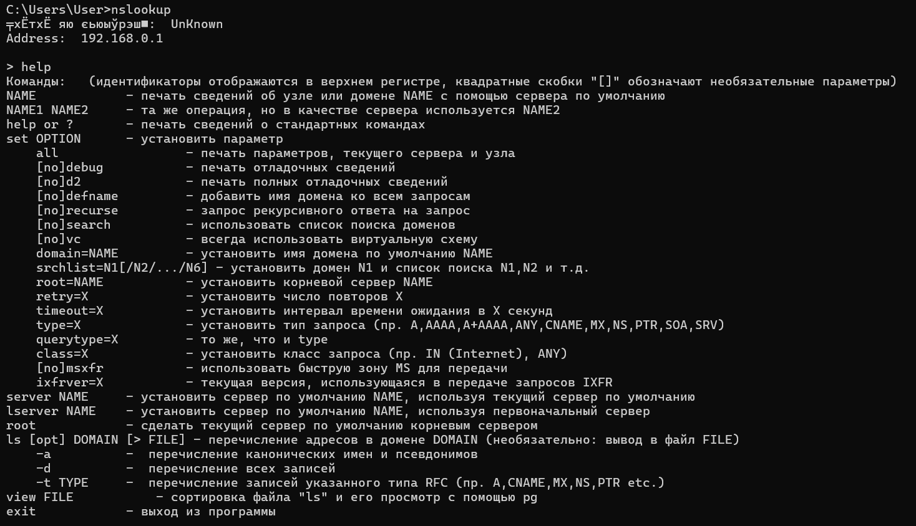

**Задание 20. З**апустите утилиту **nslookup** в диалоговом режиме. Определите имя и IP-адрес хоста, на котором установлен DNS-сервер по умолчанию. Определите IP-адреса хостов по их именам (имена хостов выдаст преподаватель).

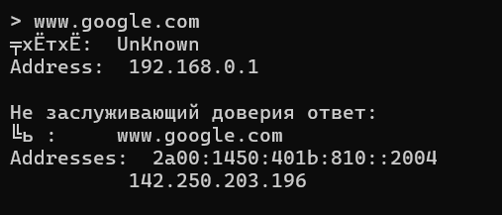

**Задание 21.** Получите справку о параметрах утилиты **netstat**.

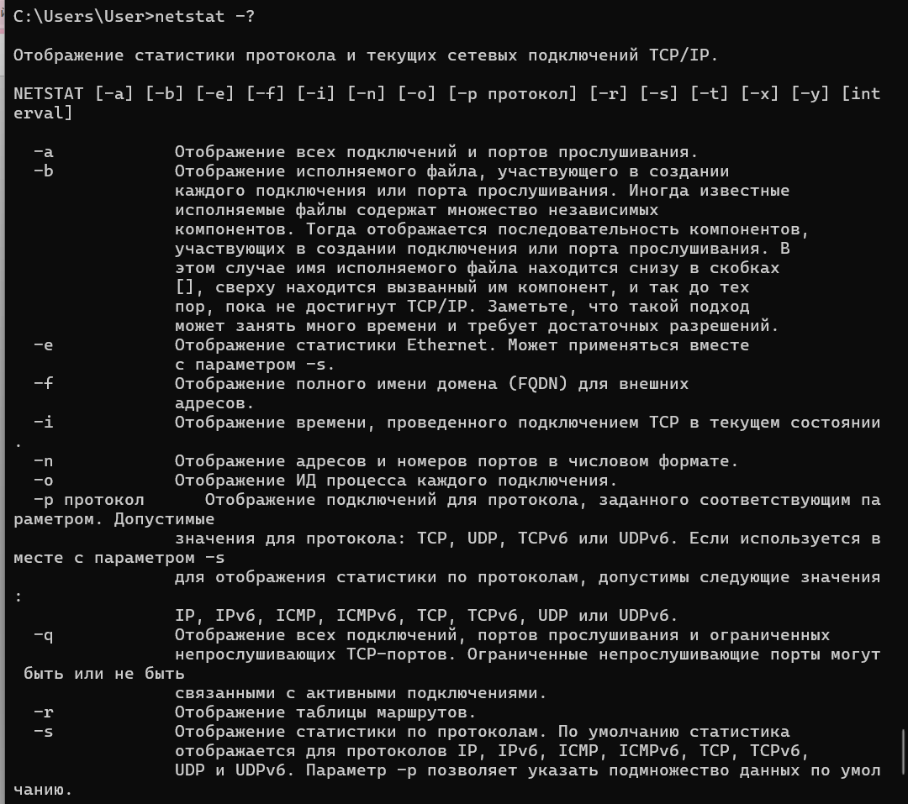

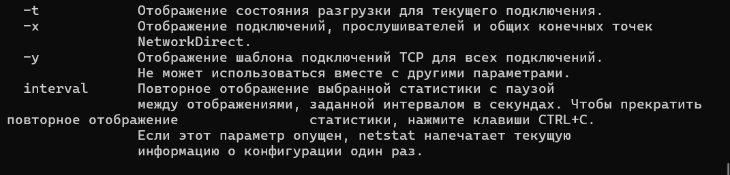

**Задание 22.** Запустите утилиту **netstat -a** для отображения всех подключений и ожидающих портов. Исследуйте отчет. Выясните, какие из известных служб прослушивают порты. С какими из этих портов поддерживается внешнее соединение и по какому протоколу ? Определите имена хостов и номера портов внешних соединений .

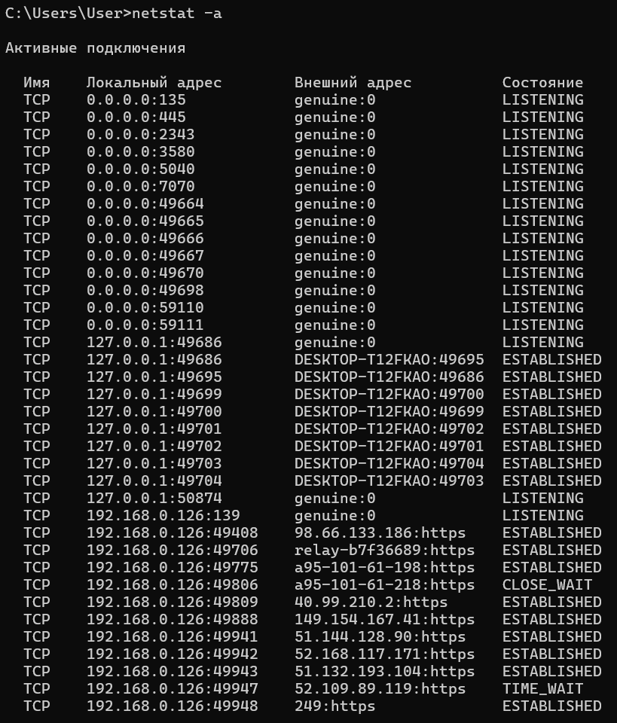

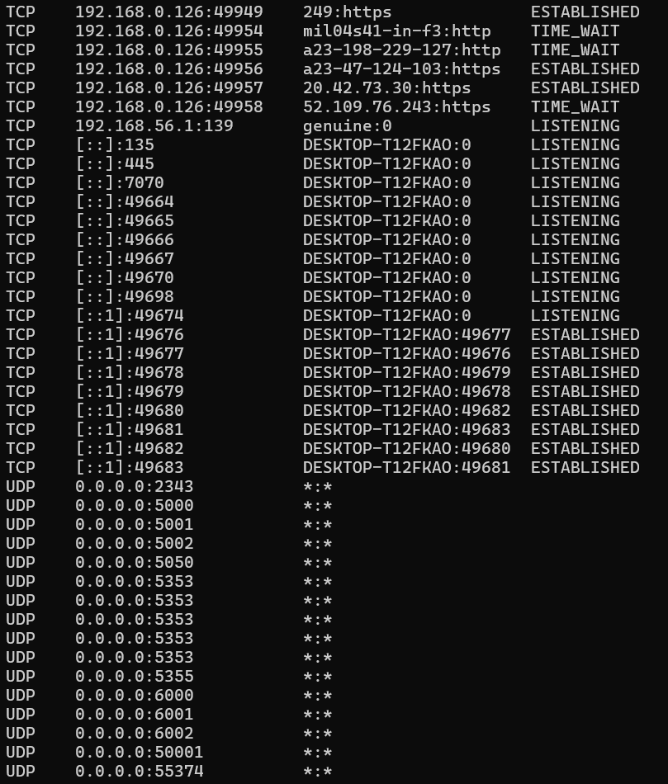

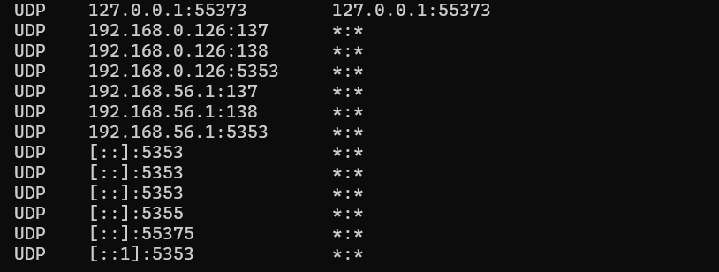

Известные службы и порты которые они прослушивают:

|  |
| --- |
| RPC -135 |
| NetBIOS Session Service -139 |
| SMB -455 |

**Задание 23.** Запустите утилиту **netstat -b** для отображения исполняемых файлов участвующих в создании подключений. Определите исполняемые файлы служб, прослушивающих порты, идентификаторы процессов операционной системы.

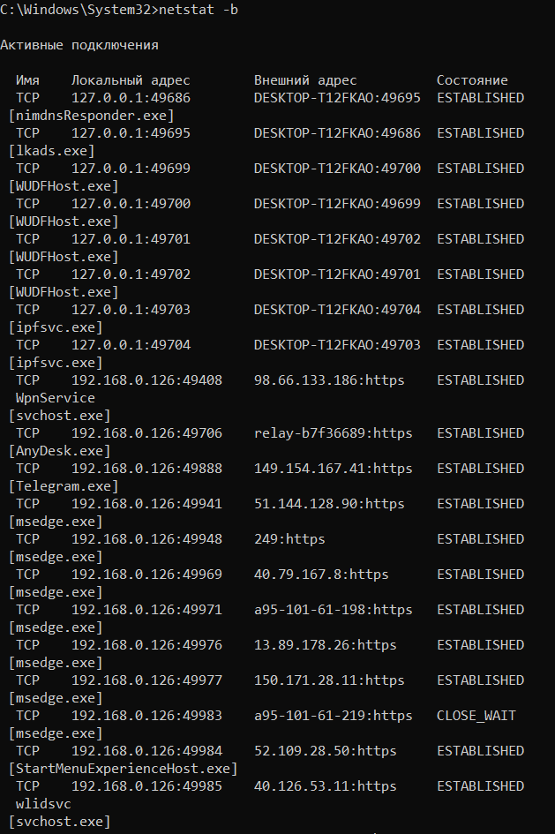

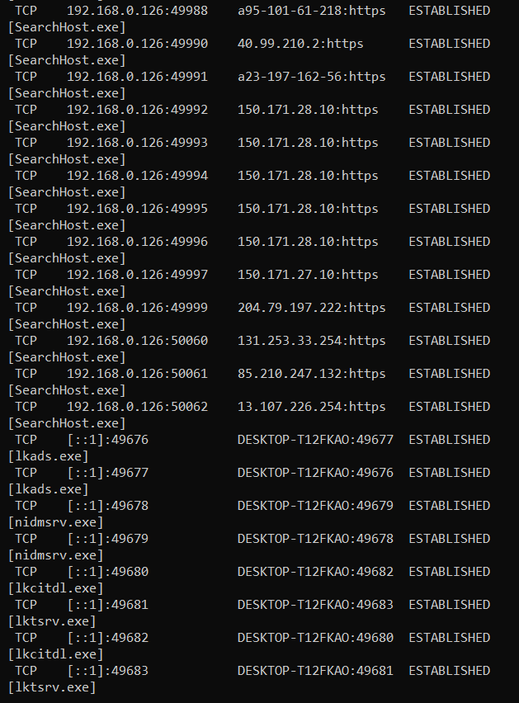

**Задание 24.** Запустите утилиту **netstat -ab**. Исследуйте полученный отчет. Для формирования файла отчета утилиты, перенаправьте вывод утилиты в файл с помощью команды: **netstat -ab > c:\report.txt.** Проконтролируйте наличие отчета в файле.

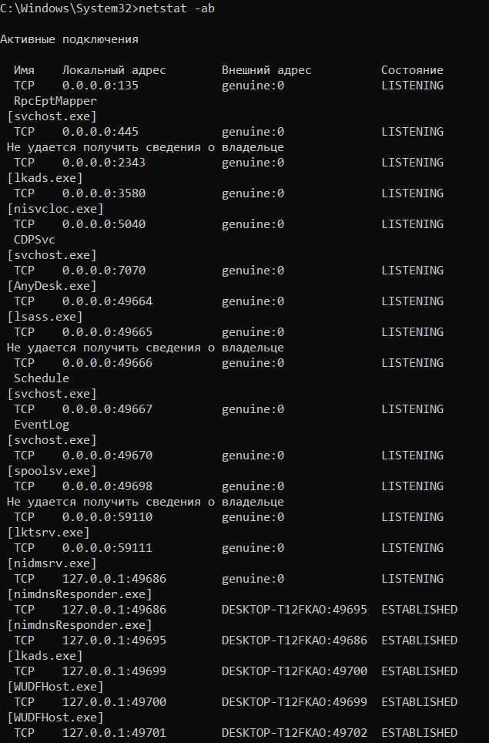

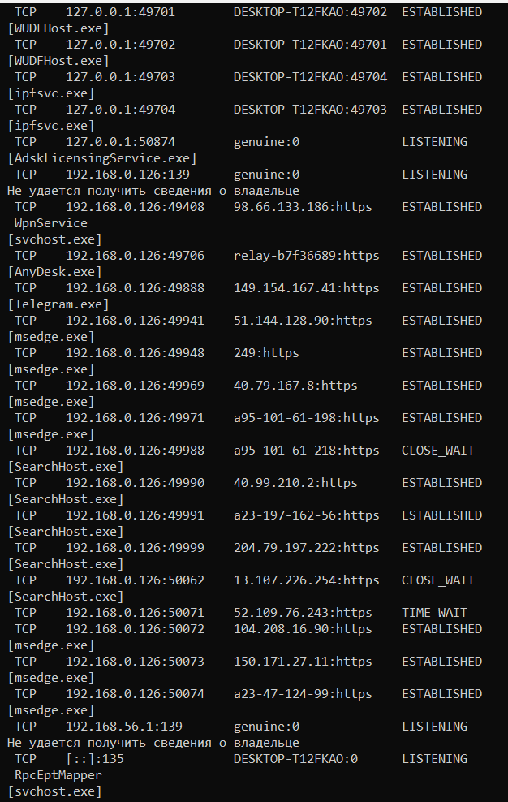

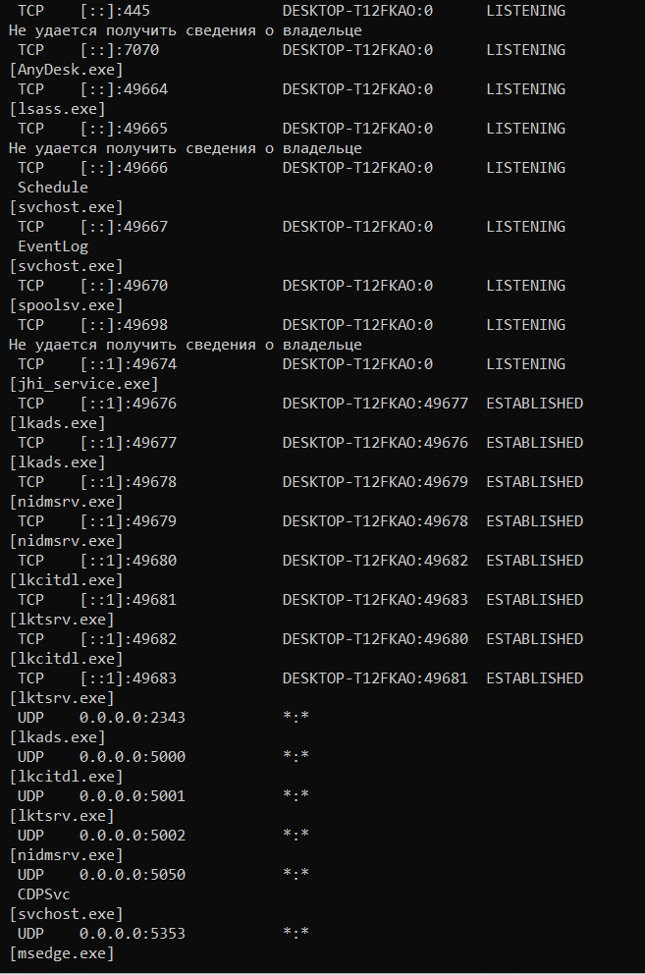

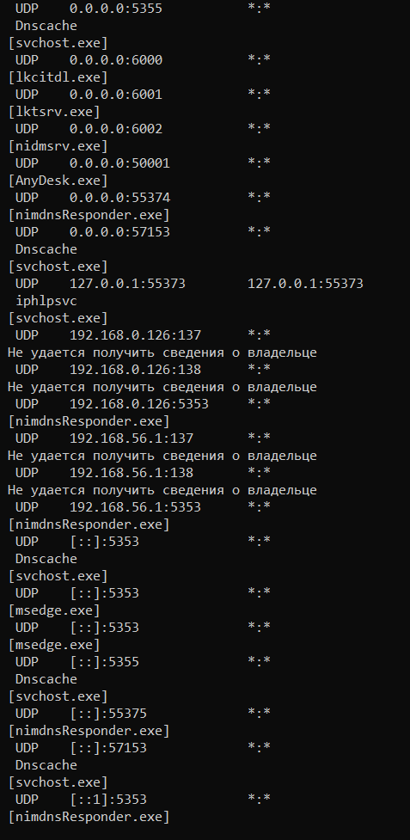



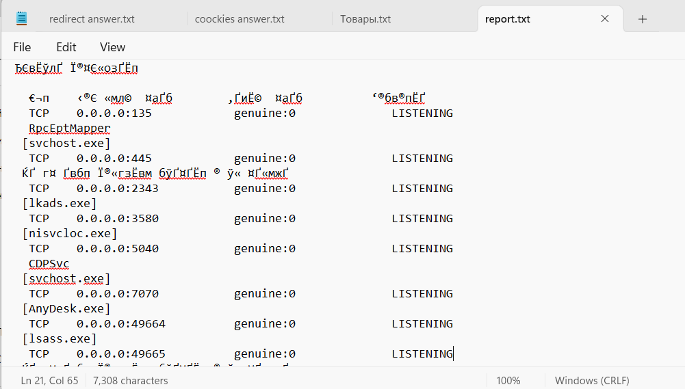

**Задание 25.** Получите справку о параметрах утилиты **nbtstat**. Выполните все команды отраженные в справке. Исследуйте полученные отчеты.

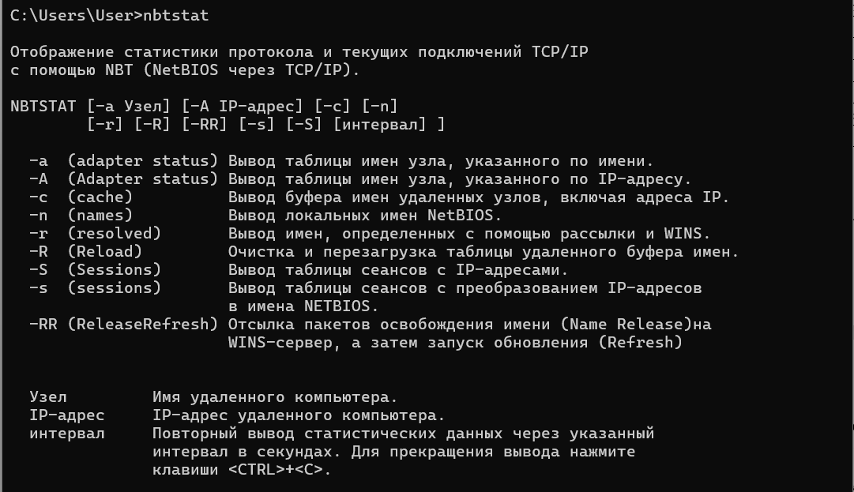

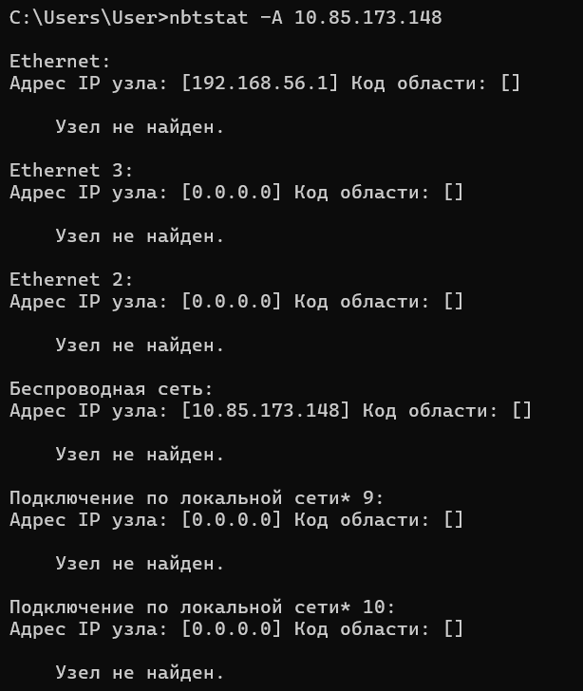

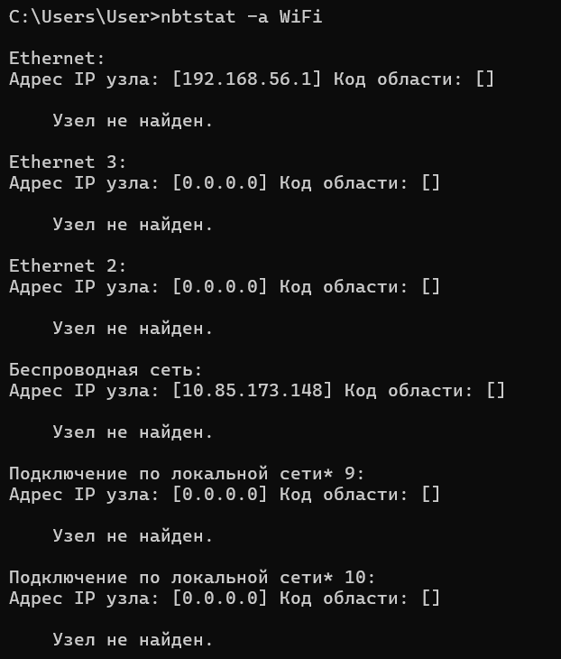

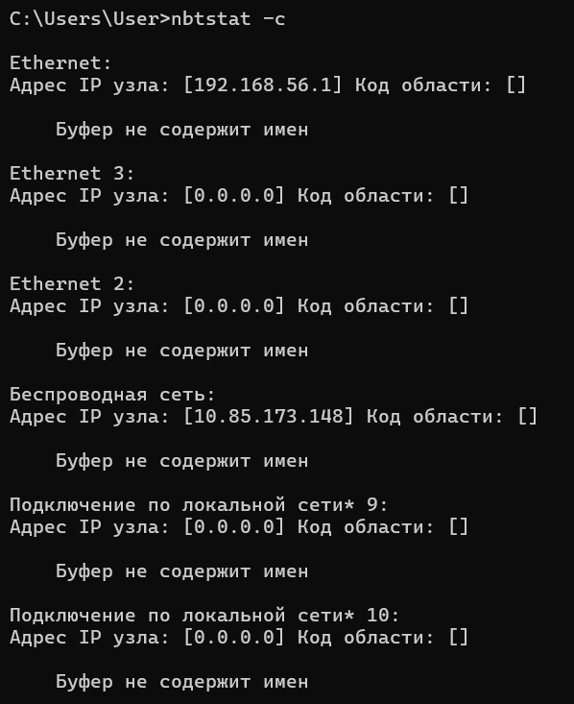

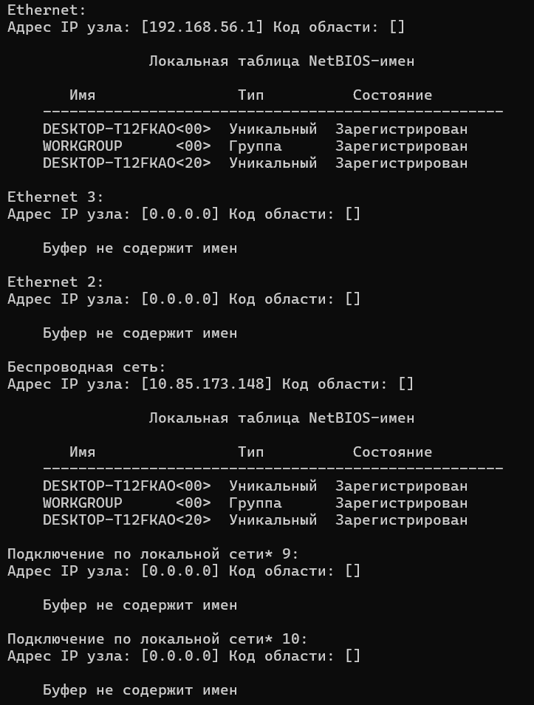

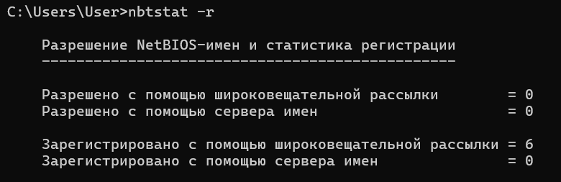

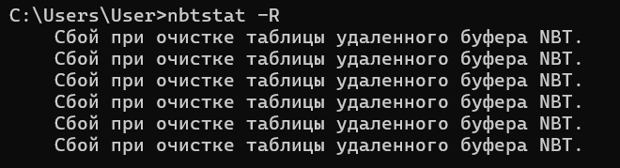

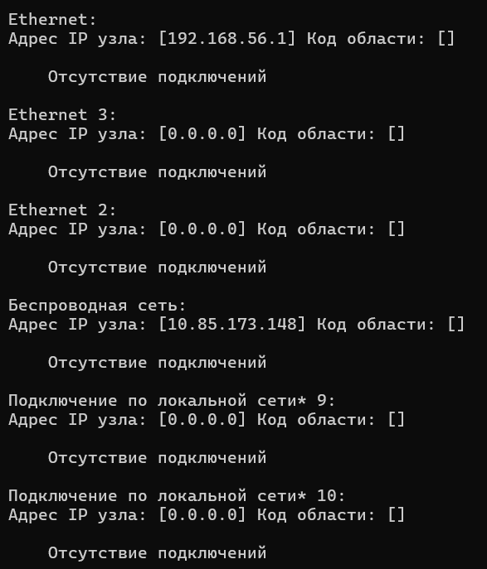

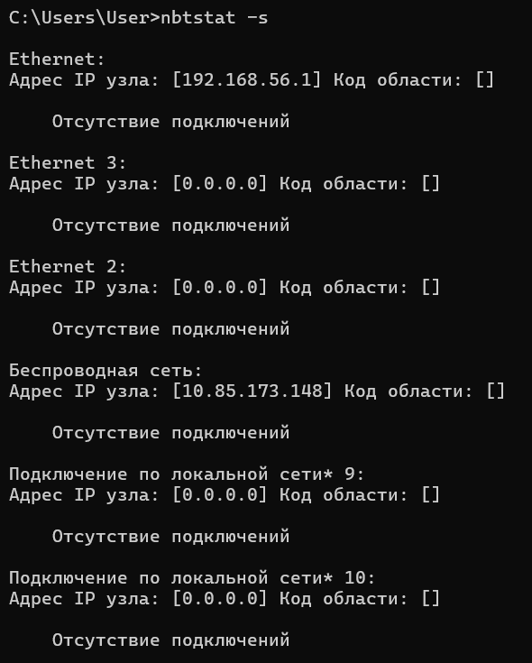

**Задание 26.** Получите справку о параметрах утилиты **net**. Получите справку по отдельным командам утилиты с помощью команды **help.** Получите статистику рабочей станции и сервера компьютера с помощью команды **statistics**.Перешлите сообщение на соседний компьютер с помощью команды **send**. Получите список пользователей компьютера с помощью команды **user**.

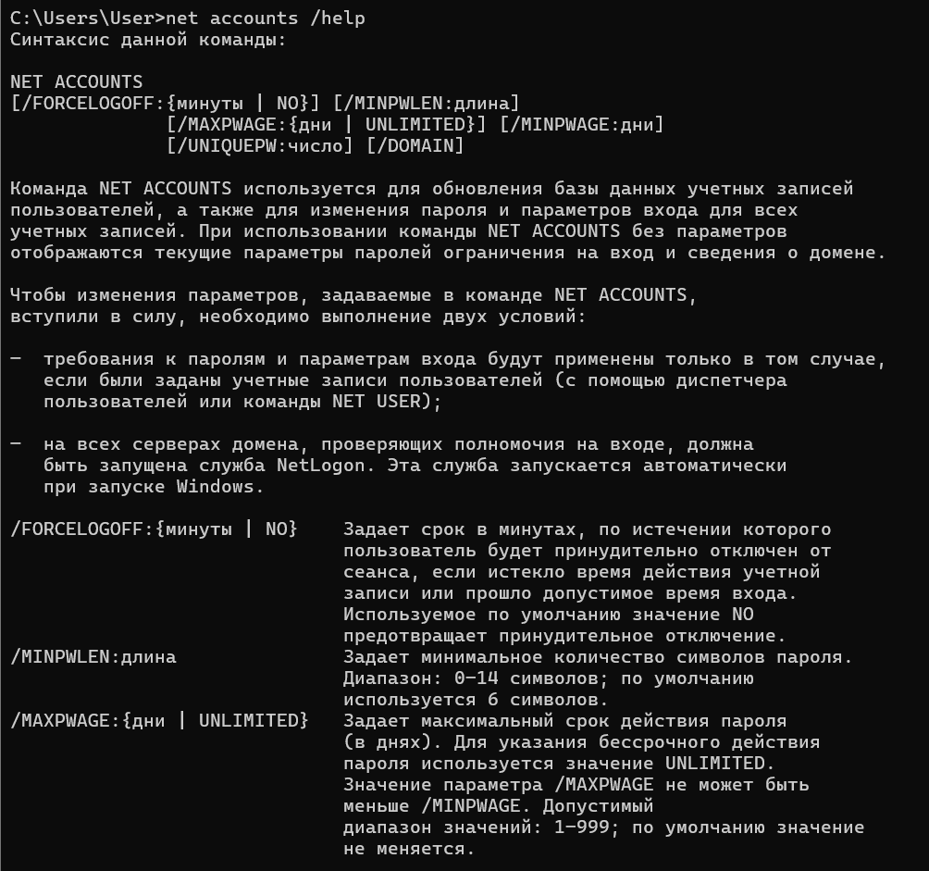

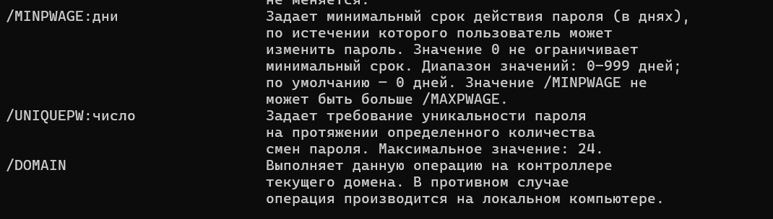

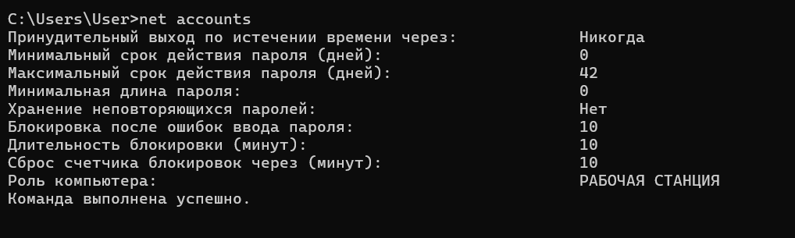

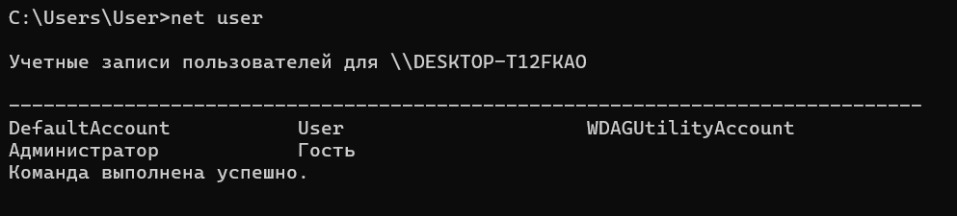

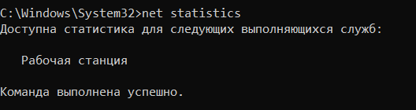

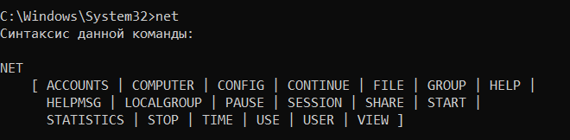

Команда net send уже отключена в данной версии Windows